Ь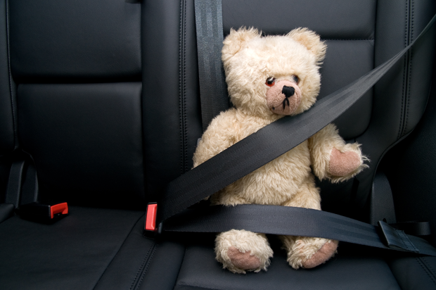

Слава изобретателя ремней безопасности в привычном для нас виде принадлежит инженеру Volvo Нильсу Болину. В 1949 году первым автомобилем, который оснастили странным по тем временам приспособлением, был Volvo PV544. Принцип работы "отца" нынешних ремней безопасности не отличался от его потомков. Он был и остается трехточечным. Единственное, у современных ремней есть преднатяжители, а вот водителям середины ХХ века нужно было вручную обеспечивать нужное натяжение. Однако даже без современных «фишек» ремень безопасности со своей задачей справлялся отлично. По статистике, за полвека ремень спас более миллиона жизней. А это население целого города.
Поначалу автомобилисты скептически относились к новинке. Их смущало отсутствие свободы, так как ремни плотно облегали тело человека. Изобретатель был уверен, что со временем общественное мнение изменится. И действительно, лет через пять водители и пассажиры оценили преимущество и степень важности трехточечных ремней безопасности.
С 1967 года во всех производимых автомобилях трехточечные ремни безопасности стали устанавливаться как на передних, так и задних сиденьях. И это была не дополнительная опция, а стандартная комплектация.
Трагические 0,2 секунды Что происходит с человеком во время столкновения, беспристрастно и наглядно описал известный французский эксперт по безопасности движения Кристиан Жерондо: «Спустя 0,026 секунды после удара вдавливается бампер. Сила, в 30 раз превышающая вес автомобиля, останавливает его движение на линии передних сидений, тогда как его пассажиры — если они не пристегнуты ремнями безопасности — продолжают двигаться в салоне автомобиля со скоростью 80 км/ч. Спустя 0,039 секунды водитель вместе с сиденьем стремительно движется вперед на 15 сантиметров. Спустя 0,044 секунды он грудной клеткой ломает руль. Спустя 0,050 секунды скорость падает настолько, что на автомобиль и на всех пассажиров начинает действовать сила тяжести, в 80 раз превышающая их собственный вес. Спустя 0,068 секунды водитель с силой в 9 тонн ударяется о приборный щиток. Спустя 0,092 секунды водитель и сидящий рядом с ним пассажир одновременно врезаются головами в переднее ветровое стекло автомобиля и получают смертельные повреждения черепа. Спустя 0,100 секунды повисший на руле водитель отбрасывается назад; он уже мертв. Спустя 0,110 секунды автомобиль начинает слегка откатываться назад. Спустя 0,113 секунды сидящий за водителем пассажир — если он также не пристегнут — оказывается с ним на одной линии, наносит ему новый удар и одновременно сам получает смертельные повреждения. Спустя 0,150 секунды наступает полная тишина; осколки стекла и обломки железа падают на землю. Место столкновения окутывает облако пыли.
Все произошло менее чем за две десятых доли секунды».
Жутко! Вчитайтесь в следующие цифры, и, возможно, вы измените свое отношение к ремням безопасности.
Согласно статистике, при опрокидывании машины шанс выжить у пристегнутых водителей увеличивается в 5 раз, при фронтальном ударе - в 2,3 раза, при боковом — в 1,8.

